Санкт-Петербургский национальный исследовательский университет ИТМО


Лабораторная работа №2
«РЕАЛИЗАЦИЯ ПРОСТОГО САЙТА СРЕДСТВАМИ DJANGO»
По дисциплине
«Web-программирование»

Выполнила:
Моруга Э.С.
Группа:
К33422
Преподаватель:
Говоров А.И.

Санкт-Петербург
2021 г
Цель: овладеть практическими навыками и умениями реализации web-сервисов средствами Django 2.2.
Практическое задание: Реализовать сайт используя фреймворк Django 3 и СУБД PostgreSQL *, в соответствии с вариантом задания лабораторной работы.

Список туров туристической фирмы
Хранится информация о названии тура, турагентстве, описании тура, периоде
проведения тура, условиях оплаты.
Необходимо реализовать следующий функционал:
- Регистрация новых пользователей.
- Просмотр и резервирование туров. Пользователь должен иметь возможность редактирования и удаления своих резервирований.
- Написание отзывов к турам. При добавлении комментариев, должны сохраняться даты тура, текст комментария, рейтинг (1-10), информация о комментаторе.
- Администратор должен иметь возможность подтвердить резервирование тура средствами Django-admin.
- В клиентской части должна формироваться таблица, отображающая все проданные туры по странам.

Модель данных:

class Tours(models.Model):
name = models.CharField(max_length=30)
firm = models.CharField(max_length=30)
description = models.CharField(max_length=300)
date_start = models.DateField()
date_end = models.DateField()
payment = models.CharField(max_length=30)
country = models.CharField(max_length=20)

class Users(AbstractUser):
birth_date = models.DateField(null=True)
bookings_id = models.ManyToManyField(Tours, through='Bookings')

class Bookings(models.Model):
id_user = models.ForeignKey(settings.AUTH_USER_MODEL, on_delete=models.CASCADE)
id_tour = models.ForeignKey(Tours, on_delete=models.CASCADE)
status = models.CharField(max_length=30, choices=(('confirmed','confirmed'), ('not confirmed','not confirmed')), default='not confirmed yet')

class Reviews(models.Model):
content = models.CharField(max_length=300)
SCORE_CHOICES = zip(range(1,10), range(1,10))
rate = models.IntegerField(choices=SCORE_CHOICES, blank=True)
id_user = models.ForeignKey(settings.AUTH_USER_MODEL, on_delete=models.CASCADE)
date_start = models.DateField()
date_end = models.DateField()
id_tour = models.ForeignKey(Tours, on_delete=models.CASCADE)

Представление для регистрации пользователя

class UserCreateView(CreateView):
form_class = UserForm
success_url = '/users_create/'
template_name = 'users_create_form.html'

Представление для входа

class UserLogin(LoginView):
template_name = "registration/login.html"

Представление для вывода списка туров

class TourList(ListView):

model = Tours
template_name = 'list_tours.html'
queryset = model.objects.all()
def get_queryset(self):
country = self.request.GET.get('country')

if country:

try:

queryset = self.queryset.filter(country=country).filter(date_end__lte=datetime.date.today())

except ValueError:
queryset = self.model.objects.none()

return queryset

return self.queryset.filter(date_end__gte=datetime.date.today())

Представление для детального просмотра туров

class TourRetrieveView(DetailView):

model = Tours
template_name = 'tour_detail.html'

Представление для создания отзыва

class ReviewCreateView(CreateView):
model = Reviews
fields = ['content', 'rate']
success_url = '/reviews_list/'
template_name = 'reviews_create_form.html'

def post(self, request, *args, **kwargs):
qudi = request.POST
booking = self.request.GET.get('booking')[:-1]

if booking:
user = Users.objects.all().filter(username=self.request.user)
bk = Bookings.objects.all().filter(id=booking)
tour = bk[0].id_tour

Reviews.objects.create(id_user=user[0],
id_tour=tour,
content=qudi['content'],
rate=qudi['rate'],
date_start=tour.date_start,
date_end=tour.date_end)

return HttpResponseRedirect(self.success_url)

Представление для списка отзывов

class ReviewList(ListView):

model = Reviews
template_name = 'list_reviews.html'
queryset = model.objects.all()

def get_queryset(self):
tour = self.request.GET.get('tour')

if tour:
tour = Tours.objects.all().filter(id=tour)

queryset = self.queryset.filter(id_tour=tour)

return self.queryset

Представление для списка бронирований

class Booked(LoginRequiredMixin, ListView):
model = Bookings
template_name = 'bookings.html'
queryset = model.objects.all()

def get_queryset(self):
tour = self.request.GET.get('tour')

if tour:
user = Users.objects.all().filter(username=self.request.user)
tour = Tours.objects.all().filter(id=tour)

Bookings.objects.create(id_user=user[0], id_tour=tour[0])

return self.queryset.filter(id_user=self.request.user)

Представление для создания бронирования

class MakeReservation(CreateView):
model = Bookings
template_name = 'bookings_make.html'
fields = ['id_user', 'id_tour']
success_url = '/bookings_list/'

Представление для удаления бронирования

class DeleteReservation(DeleteView):
model = Bookings
template_name = 'bookings_delete.html'
success_url = '/bookings_list/'

Представление для изменения бронирования

class EditReservation(UpdateView):
model = Bookings
template_name = 'bookings_edit.html'
fields = ['id_user', 'id_tour']
success_url = '/bookings_list/'

url

urlpatterns = [
path('users_create/', UserCreateView.as_view()),
path('tours_list/', TourList.as_view()),
path('tour_detail/<int:pk>/', TourRetrieveView.as_view()),
path('reviews_list/', ReviewList.as_view()),
path('reviews/create/', ReviewCreateView.as_view()),
path('bookings_list/', Booked.as_view()),
path('bookings/create/', MakeReservation.as_view()),
path('bookings/update/<int:pk>/', EditReservation.as_view()),
path('bookings/delete/<int:pk>/', DeleteReservation.as_view()),
path('accounts/login/', UserLogin.as_view()),
path('bookings_list/<int:pk>/', Booked.as_view()),
]

Работа программы:

Страница входа

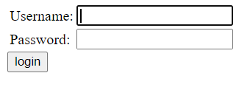

Список туров

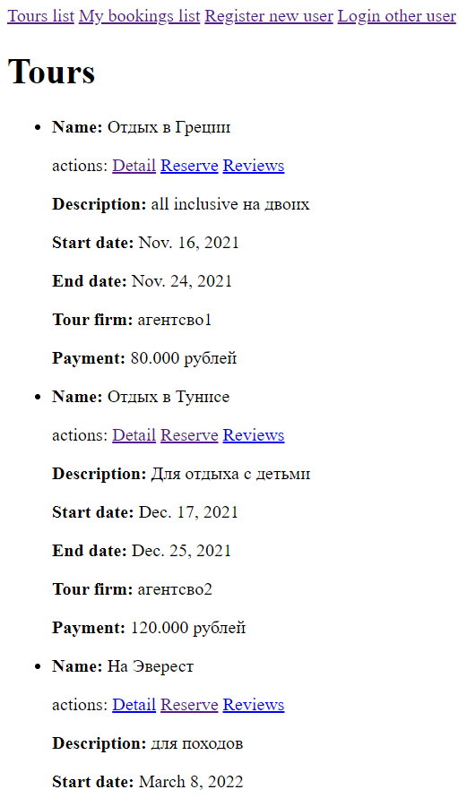

Список бронирований

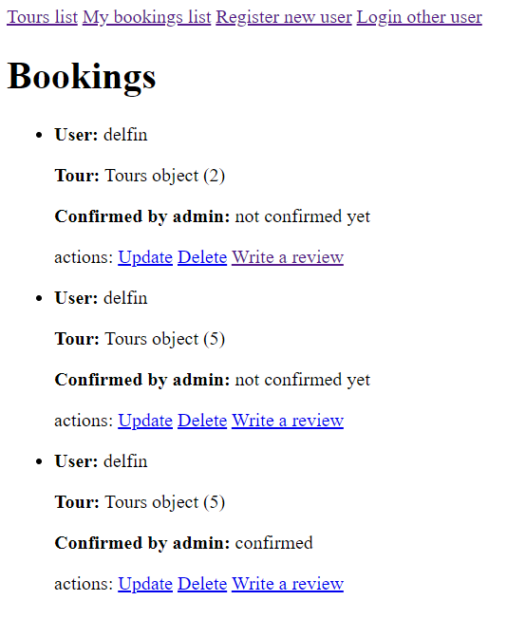

Удаление бронирования

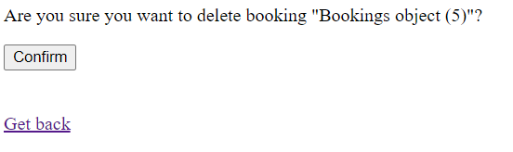

Отзыв к туру

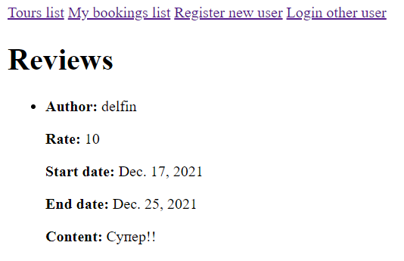

Вывод проданных туров по стране (http://127.0.0.1:8000/tours_list/?country=Доминикана)

